新 书 推 荐

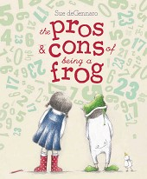
中文书名：《做只青蛙的利与弊》
英文书名：The Pros and Cons of Being a Frog
作 者：Sue deGennaro
出 版 社：Scholastic Australia
代理公司：ANA
出版日期：2012年4月
页 码：32页
年 龄：3-5
开 本：280x230mm

内容简介：

如果做一只青蛙，那么我不必担心被狗狗追咬；但是如果没有人陪我一起作青蛙，那我将会无聊透顶，孤单寂寞。我到底还要不要做一只青蛙呢？

小男孩很喜欢把自己打扮成动物的样子。开始时他把自己打扮成一只猫咪，可是在上学和放学的路上都被一只狗狗追咬。小女孩凯米拉看到后建议他换种动物来打扮：不如装作一只青蛙吧！小男孩高兴的接受了这个提议，于是他找来青蛙的衣服，把自己扮成一只青蛙。但问题是，青蛙可从来不是独来独往的动物啊，他需要一个朋友的，于是小男孩邀请小女孩凯米拉做他的青蛙朋友。凯米拉欣然答应，两个好朋友一起开始缝制新的青蛙服。终于大功告成，可是凯米拉穿着新的青蛙服却怎么也站不稳，小男孩情急之下向“笨青蛙”凯米拉发了火，先前的好朋友不欢而散。不过，小读者不要担心，小男孩立即认识到了自己的错误，向小女孩道了歉，两个小家伙重归于好了！

这本书意在告诉小读者什么是真正的友谊，真正的友谊又应该如何去经营。妙趣横生的故事情节，生动可爱的卡通形象，以及小男孩和小女孩之间曼妙的友谊，都使这本书值得一读！

作者简介：

苏·德杰那罗（Sue Degennaro）：苏一直觉得自己之所以有着艺术创作的天赋和欲望在于幼年时期艺术课是她唯一完整上下来的课程。但是她早年从事的工作不是教师就是杂技团的临时演员。直到有了孩子之后，苏才决定再次执笔进行创作。其代表作有《公主与豌豆》（The Princess and the Packet of Frozen Peas）、《纽扣男孩》（Button Boy）以及《国王的新装马》（The Emperor's New Clothes Horse）。

内文图画：
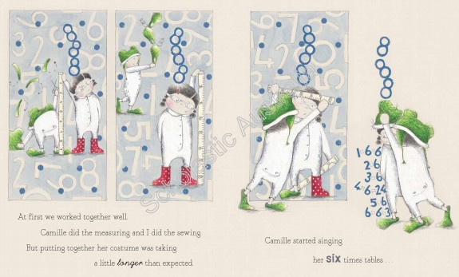

谢谢您的阅读！
请将回馈信息发至：李馥辰
安德鲁﹒纳伯格联合国际有限公司北京代表处
北京市海淀区中关村大街甲59号中国人民大学文化大厦1705室, 邮编：100872
电 话：010-82509406
传 真：010-82504200
Email：Cindy@nurnberg.com.cn
网 站：Http://www.nurnberg.com.cn
新浪微博：http://weibo.com/nurnberg
豆瓣小站：http://site.douban.com/110577/
微信订阅号：安德鲁书讯

